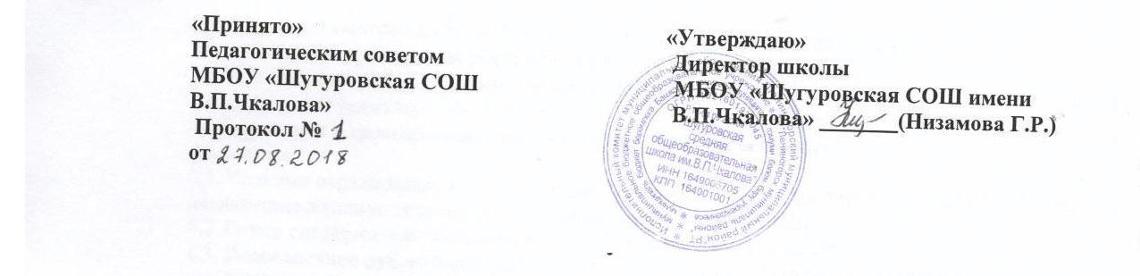

ПОЛОЖЕНИЕ
МБОУ «Шугуровская СОШ имени В.П.Чкалова»
о совещании при заместителе директора
по воспитательной работе

- ОБЩИЕ ПОЛОЖЕНИЯ
Совещание при заместителе директора школы (далее – совещание) по воспитательной работе проводится для обсуждения вопросов по результатам внутришкольного контроля и текущих вопросов по организации воспитательной работы.

- ЦЕЛИ И ЗАДАЧИ СОВЕЩАНИЯ
2.1. Осуществление контроля исполнения законодательства в области образования.
2.2.Анализ эффективности воспитательного процесса, организации распорядка дня в школе.
2.3. Контроль соблюдения педагогами воспитательного блока (воспитателями, классными руководителями, педагогом доп.образования и т.д.) правил внутреннего распорядка, выполнения приказов, распоряжений в воспитательном процессе.

- СОСТАВ И ОРГАНИЗАЦИЯ РАБОТЫ СОВЕЩАНИЯ ПРИ ЗАМЕСТИТЕЛЕ ДИРЕКТОРА ПО ВОСПИТАТЕЛЬНОЙ РАБОТЕ
3.1. На совещании присутствуют:
- воспитатели
- классные руководители
- педагог- психолог
На совещание могут быть приглашены:
- библиотекарь;
- Педагог-организатор
3.2. Совещание проводится по плану, не реже одного раза в месяц.
3.3. Продолжительность совещания не должна превышать одного часа.
3.4. Председатель совещания – заместитель директора по воспитательной работе.
3.5. Вопросы к совещанию готовятся заместителем директора, отчёты – членами коллектива.
IV. ДОКУМЕНТАЦИЯ СОВЕЩАНИЯ
4.1. Совещание оформляется протоколом.
4.2. Протокол подписывается заместителем директора по воспитательной работе (председателем) и секретарем.
4.3. срок хранения документов – 1 год.

